Obec Kunčice nad Labem PSČ 543 61

V souladu s ustanovením § 39 zák.č. 128/2000 Sb., zákon o obcích ve znění pozdějších předpisů, zveřejňujeme

Záměr na povolení stavby elektropřípojky a zřízení věcného břemene na pozemcích p.č. 696/1 v k.ú. Kunčice nad Labem

Obec kunčice nad Labem zveřejňuje záměr povolit stavbu podzemního kabelového vedení na p.p.č. 696/1 v k.ú. Kunčice nad Labem a uzavřít Smlouvu o budoucí smlouvě o zřízení věcného břemene a dohodu o umístění stavby č.: č.IV-12-2021352/VB/1-Kunčice nad Labem, knn pro p.č. 340/8

Písemné připomínky a námitky adresujte na Obecní úřad Kunčice nad Labem 121,
PSČ 543 61 nejpozději do 10.04.2021. Na později došlé námitky či připomínky nebude již brán zřetel.

Případné bližší informace podají pracovníci OÚ v úředních dnech pondělí 7 – 12 a 13 – 17 hod., středa 13 – 17 hod., telefon 499 431 155.

V Kunčicích nad Labem dne 22.3.2021

Obec Kunčice nad Labem
Miroslava Kracíková
starostka obce

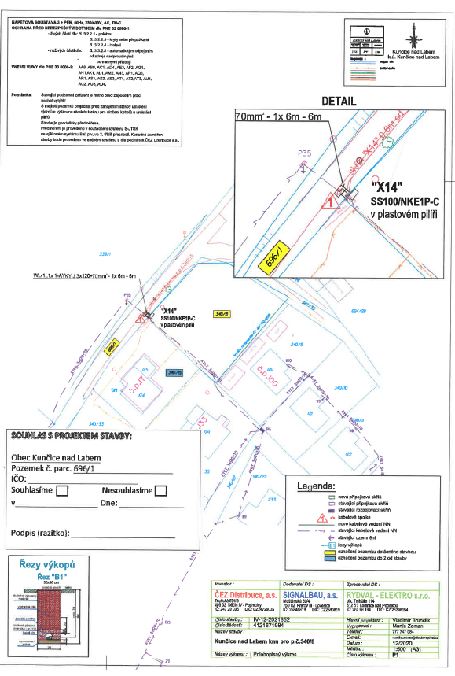

Vyvěšeno : 22.3.2021

Sejmuto :

